CCF专业委员会常务委员申请表
填表日期： 年 月 日
专委会名称 | 系统软件专委会 |  |  |  |  | 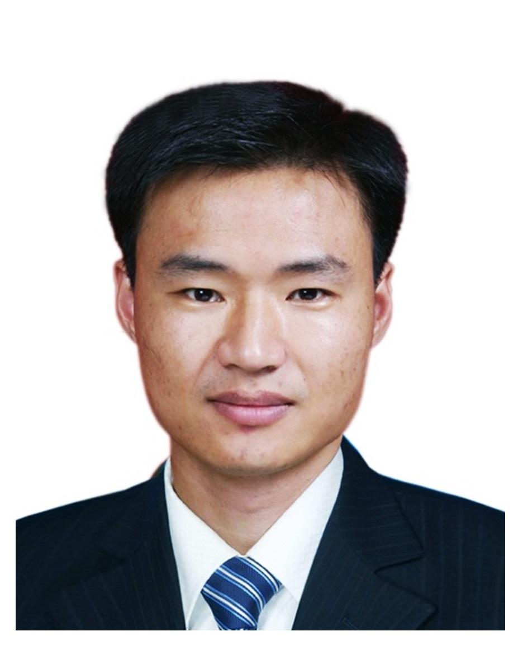
申请人姓名 | 尹刚 | 性别 | 男 | 出生年月日
手机 |  |  |  | E-mail | jack_nudt@163.com
工作单位 | 绿色计算产业联盟 |  |  | 职称/职务 | 技术委员会副主任
CCF会员号 |  | 会员级别 |  | □专业 □高级 □杰出 □会士
参加本专委时间 | 2018年 | 现任CCF职务 |  | CCF软件工程专委委员  CCF系统软件专委委员
受教育状况、工作（学术）背景和目前任职状况（限200字）：
毕业于国防科技大学，先后获学士、硕士(保送)、博士学位以及副研究员职称。现任绿色计算产业联盟技术委员会副主任、新工科联盟实践教学副秘书长、中国开源推进联盟副秘书长、湖南省复杂系统软件工程实验室主任助理，中国计算机学会杰出演讲者，牵头或参与国家级课题20余项， Trustie平台和EduCoder平台技术负责人，成果得到大规模应用，先后获湖南省技术发明一等奖、国家技术发明二等奖，发表论文80余篇，获授权发明专利10余项。
加入CCF日期，任职情况，过去2年为本专委会服务和贡献情况，过去从事社会公益性活动情况（限200字）
长期以来一直积极参加并大力支持CCF各项活动，多次作为组织者和报告人参加CCF论坛和大型会议，2018年、2019年组织策划了CCF软件工程专委会主办的全国高校绿色计算大赛、全国高校软件工程师资培训会议、全国高校大数据和人工智能师资培训会议，支撑CCF教学案例大赛官网建设。
本人所具有的资源、对专委会工作的设想和拟作出的贡献（限200字）
本人现任工信部绿色计算产业联盟技术委员会副主任、新工科联盟实践教学工委副主任，组织协调联盟内Arm、Nvidia、中国电子、华为、阿里等国内外大型IT企业在技术、产品和渠道等方面的合作，同时作为Trustie平台和EduCoder平台应用创新和运营推广负责人，在产学研多个领域具有较为丰富的技术积累与合作渠道，将致力于为专委会在产业合作、技术推广、人才培养等方面做出实质性贡献。
我保证所填内容均为真实。我愿意申请该专委会常务委员职务，愿意以志愿者的身份参与专委会的工作，并按照中国计算机学会的规则工作。
申请人签字： 尹刚 日期:
CCF审核意见：
□符合参选常委条件 □不符合参选常委条件
其他说明：
签字： 日期：

